სავარჯიშო 2. მულტი-ტემპორალური დიგიტალური სტერეო სურათების შექმნა და ინტერპრეტირება.
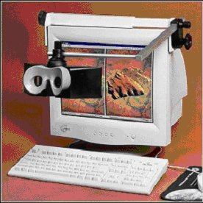
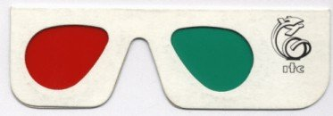
სტერეოს გამოყენება ILWIS -ში: სტერეო წყვილის საშუალებით შესაძლებელია რასტერის ტიპის რუკების, დასკანერებული ფოტოებისა თუ სურათების სტერეოში დანახვა. ამისათვის მონიტორს უნდა მივამაგროთ სტერეოსკოპი ანდა გამოვიყენოთ წითელ-მწვანე ანდა წითელ-ლურჯი სათვალე (ანაგლიფი). სტერეო წყვილის გამოთვლა ხდება შემდეგნაირად:

ეპიპოლარული სტერეო წყვილის (Epipolar stereo pair) ოპერაციის საშუალებით, რომელიც მოითხოვს ორ რასტერულ რუკას თანხვედრი ინფორმაციით, მაგალითად ორი დასკანერებული აეროფოტო, რომლებშიც ინფორმაცია დაემთხვევა; შედეგების სტერეო წყვილში (the output stereo pair) შესაძლებელია სტერეოში თანხვედრის ადგილის დანახვა;
DTM -დან სტერეო წყვილის (Stereo pair from DTM) ოპერაციის საშუალებით, სადაც გამოიყენება ერთი რასტერული რუკა საწყისი ინფორმაციის უზრუნველსაყოფად, მაგალითად დასკანერებული ფოტო თუ სურათი, და დიგიტალური ტოპოგრაფიული მოდელი (DTM) ; შედეგების სტერეო წყვილში, შესაძლებელია დიგიტალურ ტოპოგრაფიულ რუკაზე (DTM) საწყისი ინფორმაციის შემცველი რუკის მთლიანი ტერიტორიის სტერეოში დანახვა.

სტერეო წყვილის გამოთვლა ავტომატურად ხდება მაშინ, როდესაც ის მზადაა გამოსახვისთვის. ამ შემთხვევაში სტერეო წყვილი შეიცავს:
შედეგების ორ დამუშავებულ (resampled) რასტერულ რუკას,
სადაც თითოეული რასტერული რუკა ეფუძნება ახალ გეორეფერენციას, სადაც დაცულია თავდაპირველი კოორდინატები.
სტერეო წყვილის გამოსახვა შესაძლებელია:
სტერეოსკოპის ფანჯარაში, სტერეოსკოპის გამოყენებისას, და
ანაგლიფის სახით რუკის ფანჯარაში, წითელ-მწვანე თუ წითელ-ლურჯი სათვალის გამოყენებისას.

სავარაუდო დრო: 2.5 საათი
მონაცემები: მონაცემები მოპოვებულია შემდეგი წყაროდან:RiskCity exercises/exercise02/data
Objectives: წინამდებარე სავარჯიშოს მიზანია წარმოადგინოს თუ როგორ იქმნება დიგიტალური აეროფოტოებსა და დიგიტალური ელევაციის მოდელებიდან სტერეო სურათები. სტერეო სურათების გამოსახვა შესაძლებელია ანაგლიფის მეთოდის საფუძველზე და ისინი გამოიყენება რისკის წინაშე მყოფი ქალაქისათვის ურბანული განვითარებისა და სხვადასხვა პერიოდიდან (1977, 1998, 2001 და 2006) მეწყერის აქტივობის მონაცემების ინტერპრეტირებისათვის.

რადგანაც ჩვენ გვაქვს ძალიან კარგი DEM (LidarDEM), რომელიც ასევე შეიცავს შენობებს და შესაბამისად, ოპტიმალური შედეგების საშუალებას იძლევა, წინამდებარე სავარჯიშოში ჩვენ მხოლოდ სტერეო სურათს შევქმნით ”სტერეო-წყვილი DTM -დან” ალტერნატივის გამოყენებით. საწყისი მონაცემებია:
სახელი | ტიპი | მნიშვნელობა
მონაცემები სურათის
შესახებ
Airphoto_1977_original | რასტერი | ILWIS -ში გადატანილი დასკანერებული 1977 წლის აეროფოტო
Airphoto_1977_ortho | რასტერი | ორთოგასწორებული აეროფოტო, გეორეფერენციის პირდაპირი ხაზოვანის შექმნის და ტერიტორიის საერთო გეორეფერენციასთან შესადაგების შემდეგ.
Airphoto_1977 | სტერეოწყვილი | 1977 წლის აეროფოტოს და Lidar DEM-ის საფუძველზე შექმნილი სტერეოწყვილი. ამის ვიზუალიზაცია შესაძლებელია ეკრანის სტერეოსკოპისა თუ ანაგლიფის გამოყენებით.
Airphoto_1998_ortho | რასტერი | მეწყერის და წყალდიდობის შემდეგ გადაღებული 1998 წლის ორთოგასწორებული აეროფოტო, რომელიც შეიქმნა გეორეფერენციის პირდაპირი ხაზოვანის შექმნისა და ტერიტორიის ზოგადი გეორეფერენციის დამუშავების საფუძველზე.
Airphoto_1998 | სტერეოწყვილი | 1998 წლის აეროფოტოს და Lidar DEM-ის საფუძველზე შექმნილი სტერეოწყვილი. ამის ვიზუალიზაცია შესაძლებელია ეკრანის სტერეოსკოპისა თუ ანაგლიფის გამოყენებით.
Image_2001_ortho | რასტერული სურათი | ეს წარმოადგენს მაღალი რეზოლუციის ფერად სურათს, რომელიც წარმოიქმნა IKONOS სურათის საფუძველზე. მოხდა მისი ორთოგასწორება, და გადამუშავება 1 მეტრამდე. იმისათვის რომ შესაძლებელი ყოფილიყო მისი ანაგლიფის გამოყენებით წარმოჩენა, თავდაპირველი ფერადი სურათი გადაყვანილ იქნა შავ-თეთრ ფორმატში.
Image_2006_Original | რასტერული სურათი | Google Earth -დან ჩამოტვირთული მაღალი რეზოლუციის სურათი. შესაძლებელია მისი გეორეფერენცია და დამუშავება იმისათვის, რომ მოხერხდეს მისი გამოყენება სტერეო სურათის ინტერპრეტირებისას.
მონაცემები სიმაღლის
შესახებ
LidarDEM | რასტერული რუკა | ესაა ციფრული ზედაპირის მოდელი (Digital Surface Model), რომელიც მიღებული იქნა თვითმფრინავიდან ლაზერული სკანირებით. მოხდა თავდაპირველ მონაცემთა წერტილების გარდასახვა 1მ რასტერულ რუკაში.
მონაცემები მეწყერის
შესახებ
Landslide_boundaries | სეგმენტი | მეწყერები შესასწავლ ადგილებში, ინტერპრეტირებულია არსებული სურათებიდან.
Landslide_ID | წერტილოვანი რუკა | წერტილები თითოეული ინტერპრეტირებული მეწყერის შემთხვევიდან, შესაბამისი მახასიათებლების ცხრილით.
Landslide_ID | ცხრილი | მახასიათებლების ცხრილი ინფორმაციით ტერიტორიაზე მომხდარი მეწყერების შესახებ.
სხვა მონაცემები
Building_map_1997 | სეგმენტური რუკა | ტერიტორიაზე შენობების სასაზღვრო ხაზები. შესაძლოა მათი გამოყენება ორთოსურათების ხარისხის შესაფასებლად.

სურათის გეორეფერენცია და ორთოსურათის შექმნა
შენიშვნა:. თუ თქვენ არ ხართ დაინტერესებული , რომ ისწავლოთ თუ როგორ იქმნება ორთოსურათი, უბრალოდ გამოტოვეთ სავარჯიშოს ეს ნაწილი და გადადით შემდეგ ნაწილზე, სადაც არის ინფორმაცია სტერეოსურათების შექმნის შესახებ.

გეორეფერენცია საზღვრავს დამოკიდებულებას ხაზებსა და სვეტებს შორის რასტერულ რუაკზე და კოორდინატებს შორის. ამგვარად, პიქსელების ადგილმდებარეობა რასტერულ რუკაზე განისაზღვრება გეორეფერენციით. რეკომენდირებულია, რომ ერთსა და იმავე ტერიტორიის რასტერულ რუკებში იგივე ტერიტორიის გეორეფერენცია იყოს გამოყენებული. გეორეფერენცია იყენებს კოორდინატთა სისტემას, რომელიც შესაძლოა შეიცავდეს პროგნოზირებულ ინფორმაციას (projection information). პოლიგონური, სეგმენტური და წერტილოვანი რუკები უბრალოდ კოორდინატთა სისტემას იყენებენ. გეორეფერენცია მომსახურების ობიექტია (service object), როგორც წესი, რამოდენიმე რასტერული რუკისთვის.
არსებობს გეორეფერენციის ხუთი ძირითადი ტიპი:
გეორეფერენციული პირდაპირი ხაზოვანი (Georeference Direct Linear) : გეორეფერენციული პირდაპირი ხაზოვანის გამოყენება რეკომენდირებულია იმ შემთხვევაში, თუ ფოტო მცირე ფორმატისაა ანუ ფოტო გადაღებული იყო ჩვეულებრივი კამერის გამოყენებით და თუ ფოტოები კოორდინატების ნიშნების გარეშეა, ასახული ტერიტორია ხასიათდება აშკარა სხვაობით სიმაღლეში, ანუ საჭიროა დახრის და რელიეფური უსწორმასწორების კორექცია და ასევე ხელთ გაქვთ ტერიტორიის დიგიტალური ტოპოგრაფიული მოდელი (DTM). გეორეფერენციული პირდაპირი ხაზოვნის შექმნით და ფოტოს გამოჩენით, თქვენ შეგიძლიათ, მაგალითად, პირდაპირ გააკეთოთ წარმოჩენილი გაუსწორებელი ფოტოების დიგიტალიზაცია თქვენსავე მონიტორზე. გეორეფერენციული პირდაპირი ხაზოვნის გამოთვლა წარმოებს პირდაპირი ხაზოვანი ტრანსფორმირების საშუალებით (Direct Linear Transformation (DLT):
Row = (aX + bY + cZ + d) / (eX + fY + gZ +1)
Col = (hX + iY + jZ + k) / (eX + fY + gZ +1)
გეორეფერენციული პირდაპირი ხაზოვანი მოითხოვს სულ ცოტა 6 გეორეფერენციულ ბმულ წერტილს (რომლებსაც ასევე ეწოდება კონტროლის წერტილები). თითიეული ასეთი წერტილისთვის, ინახება RowCol ციფრები ფოტოდან და რეალური XY კოორდინატები. სიმაღლის (Z) ინდიკატორების უზრუნველყოფა თავად მომხმარებელს შეუძლია, ანდა სხვა შემთხვევაში, მათი მოპოვება შესაძლებელია DTM-დან XY კოორდინატების გამოყენებით. გადაღების წერილის სიმაღლე, კამერის პროექტორის ცენტრი (X0, Y0, Z0), კამერის ღერძის კუთხეები (a, b, g) X, Y, Z ღერძებთან გამოითვლება ბმული წერტილების საფუძველზე.
- გეორეფერენციული კუთხეები: ჩრდილოეთზე ორიენტირებული გეორეფერენცია, რომელიც გამოიყენება ვექტორული მონაცემების რასტერიზაციისას ანდა როგორც ჩრდილოეთზე ორიენტირებული გეორეფერენცია, რომელსაც გინდათ შეუსადაგოთ დამუშავებული რუკები;
- გეორეფერენციული ბმული წერტილები (tiepoints): არაჩრდილოეთისკენ ორიენტირებული გეორეფერენცია სატელიტური სურათებისთვის ანდა დასკანერებული ფოტოებისთვის თუ დასკანერებული რუკებისთვის და ა.შ. კოორდინატების დასამატებლად, DTM -ს გამოყენების გარეშე.
- გეორეფერენციული პირდაპირი ხაზოვანი (georeference direct linear): DTM -ს გამოყენებით დასკანერებულ ფოტოებზე კოორდინატების დასამატებლად;
- გეორეფერენციული ორთოფოტო (georeference orthophoto): DTM -ს და კამერის პარამეტრების გამოყენებით დასკანერებული საჰაერო ფოტოსთვის კოორდინატების დასამატებლად;
- გეორეფერენციული 3D (სამი განზომილება): რუკების სამგანზომილებიანი ვარიანტის შესაქმნელად.
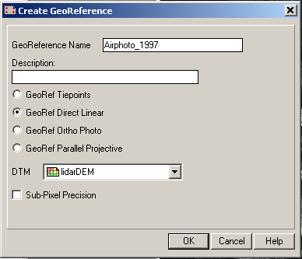
ჩვეულებრივ, სტერეო სურათების შესაქმნელად ორთოსურათების გამოყენება საუკეთესო გზას წარმოადგენს. ორთოფოტო არის გასწორებული (ჩრდილოეთისკენ ორიენტირებული რასტერული რუკა ოთხკუთხედი პიქსელებით),დასკანერებული ფოტოგრამეტრიული საჰაერო ფოტო დახრის და რელიეფის სახეცვლილებების კორექციით. ორთოფოტო მიიღება გეორეფერენციული ორთოფოტოს შემცველი ფოტოს გეორეფერენციულ კუთხეებამდე გადამუშავების შედეგად. იმისათვის, რომ შესაძლებელი გახდეს ორთოსურათის შექმნა, საჭიროა ვფლობდეთ კონკრეტულ ინფორმაციას იმ კამერის შესახებ, რომელიც გამოყენებული იქნა საჰაერო ფოტოს გადაღებისას. orthophoto is Unfortსამწუხაროდ, ჩვენს შემთხვევაში, ამგვარი ინფორმაცია არ გაგვაჩნია. ამიტომ ჩვენ სხვა ალტერნატივას, კერძოდ კი გეორეფერენციულ პირდაპირ ხაზოვანს გამოვიყენებთ.
- გახსენით სურათი Airphoto_1977_original.
- შედით File/Create/Georeference. აირჩიეთ Georeference Direct Linear. აირჩიეთ: DTM: LidarDEM. გეორეფერენციის სახელი: Airphoto_1977.
- ეხლა გაიხსნება გეორეფერენციის ფანჯარა. ასევე გახსენით რუკა Image_2001_ortho და მოათავსეთ ორივე ფანჯარა ისე, როგორც ეს შემდეგ გვერდზეა ნაჩვენები.
- იპოვეთ ანალოგიური წერტილი ორ სურათზე. საკმარისად გაადიდეთ ის. მონიშნეთ წერტილი მარჯვენა სურათზე, შემდეგ მონიშნეთ იგივე წერტილი მარცხენა სურათზე. შემდეგ დააჭირეთ Z ღილაკს Add Tie point ფანჯარაში. დააჭირეთ OK -ს.
- გაიმეორეთ ეს ოპერაცია სულ ცოტა 10 ბმული წერტილისთვის. შეამოწმეთ რამდენად მისაღებია სიგმა (იდეალურ შემთხვევაში უნდა იყოს 1-ზე ნაკლები).

ბმული წერტილების განაწილება : მნიშვნელოვანია ბმული წერტილების სურათზე თანაბრად გადანაწილება, არ დატოვოთ ცარიელი ზონები, და ბმული წერტილებით დააფიქსირეთ ტერიტორია სურათის კუთხეებთან ახლოს. შეხედეთ მომდევნო სურათს იმის საილუსტრაციოდ თუ როგორ ხდება ბმული წერტილების განაწილება. ამ სავარჯიშოში ჩვენ მხოლოდ 10 ბმულ წერტილს გამოვიყენებთ, თუმცა, ჩვეულებრივ, უკეთესია დაახლოებით 20 ბმული წერტილის გამოყენება.

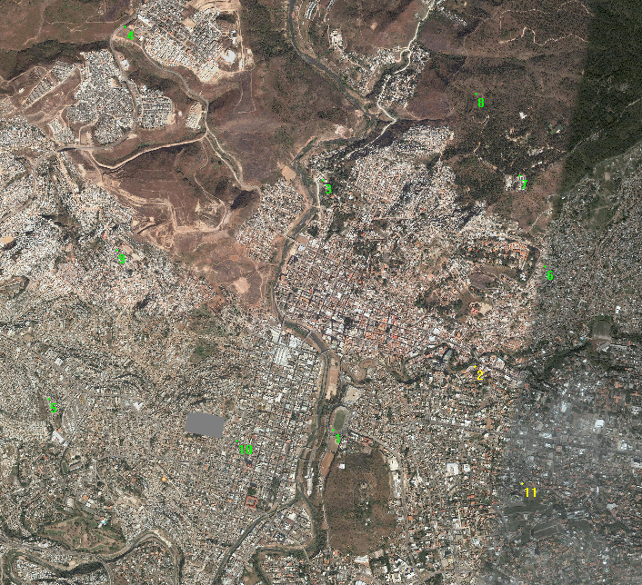

ნახეთ Demo 8 ინსტრუქციების მისაღებად

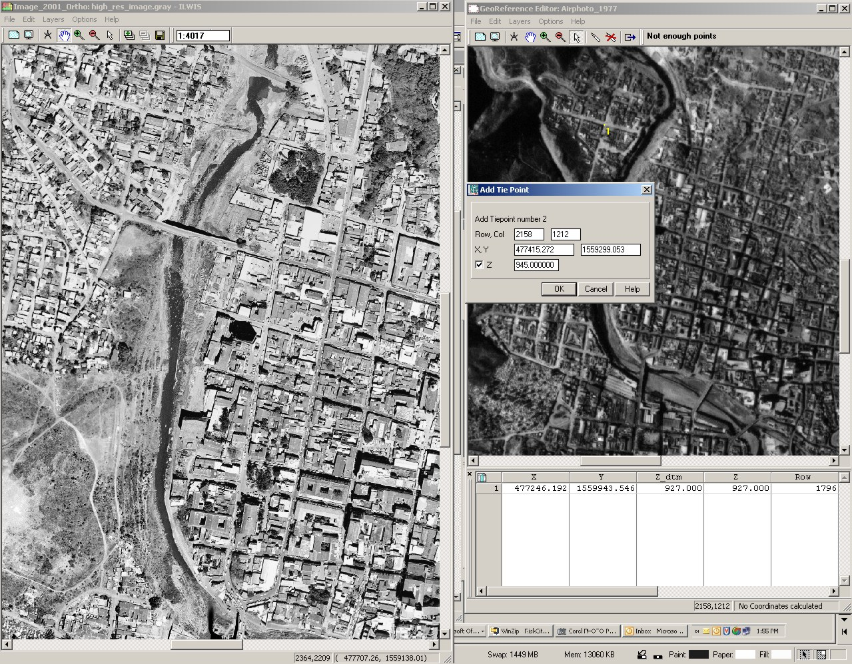

Resample: the resample operation resamples a raster map from the map's current georeference to another target georeference. The coordinate of each output pixel is used to calculate a new value from close-by pixel values in the input map. Three resampling methods are available: nearest neighbour, bilinear interpolation, and bicubic interpolation

სათანადო სიზუსტის დაცვით გეორეფერენციის პირდაპირი ხაზოვნის შექმნის შემდეგ, შეგიძლიათ გადამუშავებული 1977 წლის აეროფოტოდან გადახვიდეთ ზოგად გეორეფერენციაზე, რომელიც გამოიყენება ყველა სახის მონაცემებისათვის. ამგვარ გეორეფერენციას ეწოდება ”Somewhere” (”სადღაც”).

- შეარჩიეთ Operations/Image Processing/Resample. შეარჩიეთ რასტერული რუკა: Airphoto_1977_original. შეარჩიეთ შედეგების რასტერული რუკა: Airphoto_1977_rectified გეორეფერენციის სახელი Somewhere. ინტერპოლაციის მეთოდი: nearest neighbour
- გამოთვლას გარკვეული დრო დასჭირდება. წარმოაჩინეთ საბოლოო შედეგი და დაადეთ ზევიდან შენობების რუკა რომ შეამოწმოთ რამდენად კარგია ის.
სტერეოწყვილი DTM-დან: ხედვის კუთხე. საწყისი მონაცემების რასტერული რუკა ორჯერ დაპროექტდება ტერიტორიაზე; საწყისი მონაცემების რუკა გადამუშავდება შედეგების მარცხენა რასტერულ რუკად და შედეგების მარჯვენა რასტერულ რუკად. ხედვის კონკრეტული კუთხე განსაზღვრავს გადასვლას მარცხენადან მარჯვენა რუკაზე. ამგვარად, ხედვის კუთხე განსაზღვრავს კუთხეს, რომლის მიხედვითაც შედეგების მარცხენა და მარჯვენა რუკები ტერიტორიაზე დაპროექტდება. ხედვის მეთოდი: საკუთარი არჩევნის მიხედვით შეგიძლიათ ხედვის კუთხე თანაბრად გაანაწილოთ ორივე რუკაზე (ხედვის მეთოდი ”ორივე”- Both), ანუ როცა ხედვის კუთხე აღნიშნულია როგორც 30°, შედეგების მარცხენა რუკა ტერიტორიაზე დაპროექტდება 15 გრადუსით მარცხნივ, ხოლო შედეგების მარჯვენა რუკა, - 15 გრადუსით მარჯვნივ. საჭიროა მიუთითოთ რეფერენციის სიმაღლე, ესაა სიმაღლე(DTM -ის), რომელიც უნდა გამოჩნდეს თქვენი მონიტორის დონეზე როდესაც სტერეოწყვილს ათვალიერებთ.
სტერეოწყვილის დათვალიერებისას, უფრო დიდი სიმაღლის ინდიკატორები DTM -ში გამოჩნდება ”მონიტორს გაღმა”, მაშინ როდესაც მცირე სიმაღლის ინდიკატორები DTM-ში ”მონიტორის ფარგლებში” გამოჩნდება.

DEM -იდან სტერეო-წყვილის შექმნა.

სტერეო-წყვილი DTM ოპერაციიდან ქმნის სტერეო წყვილს ერთი რასტერული რუკიდან და დიგიტალური ელევაციის (Digital Elevation Model) მოდელიდან, რომელიც შეიძლება იყოს ტოპოგრაფია ანდა ზედაპირი ობიექტებითურთ(DSM). აღნიშნულ შემთხვევაში ჩვენ ვიყენებთ DSM: LidarDEM. გვესაჭიროება შემდეგი:
- რასტერული რუკა რომლის გამოსახვასაც აპირებთ ტოპოგრაფიაზე, მაგალითად დასკანერებული საჰაერო ფოტო, სატელიტური სურათი, ანდა ”ჩვეულებრივი” რასტერული რუკა;
- დიგიტალური ტოპოგრაფიული (Digital Terrain Model (DTM)), მოდელი, ანუ რასტერული რუკა სიმაღლის ინდიკატორებით. DTM ასევე ცნობილია როგორც დიგიტალური ელევაციის მოდელი (Digital Elevation Model (DEM)).
- DTM -დან აირჩიეთ Operations/Image Processing/Stereopair fro. აირჩიეთ რასტერული რუკა: Airphoto_1977_ortho. შეარჩიეთ შედეგობრივი სტერეო-წყვილი: Photo_1977. მიიღეთ default settings -ს. დააჭირეთ show-ს.
- გამოთვლას დასჭირდება გარკვეული დრო. საბოლოო შედეგი თავდაპირველად გამოჩნდება ორმაგ ფანჯარაში. დახურეთ ეს და კატალოგში მონიშნეთ სტერეოწყვილი Photo_1977, თაგვის მარჯვენა ღილაკით დააწკაპუნეთ visualization, as anaglyph -ზე. გამოიყენეთ ოფცია: Red-Blue.
- წარმოაჩინეთ საბოლოო შედეგი ანაგლიფის სახით და გადაადეთ ის building_map_ 1997 -ს შემდეგი ხერხის გამოყენებით: მონიშნეთ Layers/Add Layer და შეამოწმეთ რამდენად კარგია ის.

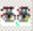
სტერეო-წყვილი: Photo_1977

- გაიმეორეთ იგივე დანარჩენი სამი პერიოდისთვის: 1998, 2001 და 2006წწ. წარმოაჩინეთ იმავე ტერიტორიის ორი ანაგლიფური სურათი ერთმანეთის გვერდიგვერდ (იხ. ქვემოთ) იმისათვის, რომ უკეთესად მოახერხოთ სურათების შედარება.

ამის შემდეგ თქვენ გექნებათ 4 სტერეო-წყვილი რისკის წინაშე მყოფი ქალაქისათვის: Photo_1977, Photo_1998, Image_2001 and Image_2006. მათი გამოყენება ახლა უკვე შესაძლებელია სურათების ინტერპრეტაციისათვის.
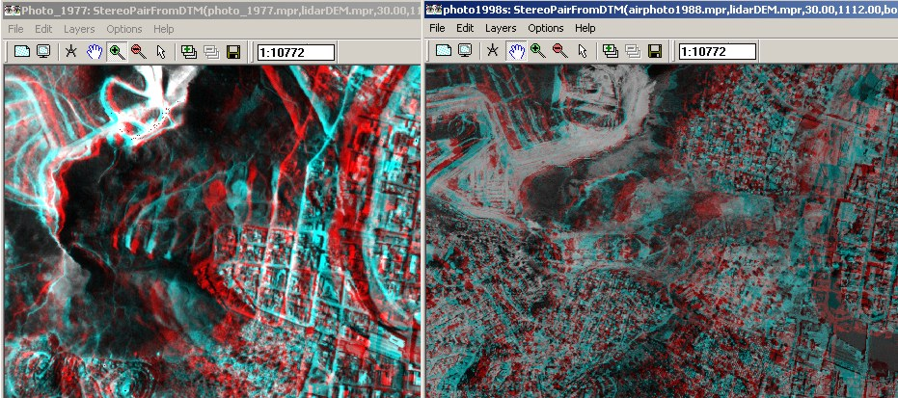

ლიდარის სურათის (Lidar image) სტერეოწყვილის შექმნა.

ასევე შესაძლებელია ლიდარის სურათის სტერეო-წყვილის შექმნა, თავად ლიდარის როგორც DEM -ის გამოყენების საფუძველზე. სურათად გამოვიყენებთ ლიდარის hillshade -ს, შემდეგ გავაკეთებთ სურათის კონვერტაციას, ხოლოს შემდგომ მისგან შევქმნით სტერეო-წყვილს. ამ პროცედურის შედეგად მიიღება სტერეო-წყვილები, რომელთა საშუალებით გაგიმარტივდებათ ტერიტორიის მორფოლოგიის შეფასება.
- შედით operations, image processing, filter, მონიშნეთ რასტერული რუკა LidarDEM, შემდეგ შეარჩიეთ ფილტრის ტიპი: linear და ფილტრის სახელი: Shadow. დაარქვით შედეგად მიღებულ რუკას Hillshade_lidar.
- როდესაც მოახდენთ Hillshade_lidar -ის ვიზუალიზაციას, გამოიყენეთ ნაცრისფერი.
- შეარჩიეთ მონაკვეთი, რომელიც, თქვენი აზრით, უკეთესად წარმოაჩენს ობიექტს ტერიტორიაზე (ჩვენ ვიყენებთ მონაკვეთს 20-20 შორის).

An

ნებისმიერ შემთხვევაში, ეს მონაკვეთი მოხლოდ ვიზუალიზაციის დროს გამოიყენება, ასე რომ ის დროებითია. რაც ნიშნავს იმას, რომ თუ დავხურავთ რუკას და შემდეგ თავიდან გავხსნით, ეს მონაკვეთი დაგვეკარგება. იმისათვის რომ დავაფიქსროთ მონაკვეთი, უნდა გამოვიყენოთ მუდმივი მონაკვეთის ფუნქცია ანუ permanent stretch.

- შედით operations, image processing, stretch-ში. გახსენით რასტერული რუკა Hillshade_lidar, შემდეგ linear stretch, და აირჩიეთ მონაკვეთი -20დან 20მდე, სფერო image, შედეგად მიღებულს დაარქვით stretch_hillshade_lidar.
- წარმოაჩინეთ შედეგების რუკა.
- ახლა შეგვიძლია სტერეოწყვილის შექმნა. შედით Operations, Image processing, Stereo Pair from DTM. გახსენით რასტერული რუკა stretch_hillshade_lidar როგორც DTM და შედეგად მიღებულს დაარქვით Lidar_stereopair.
- გამოაჩინეთ შედეგები და შეეცადეთ გამოიცნოთ ისინი.

სხვადასხვა პერიოდის მონაცემების შედარება
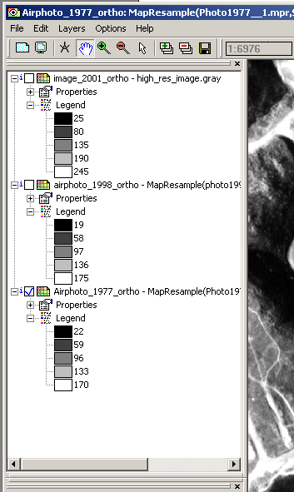
ILWIS-ში ასევე შესაძლებელია სხვადასხვა ორთოსურათის შედარება მათი იგივე რუკის ფანჯარაში გამოსახვის გზით, ” display ” ღილაკზე დაჭერის საშუალებით. ჩვენ ამას გავაკეთებთ სამ სურათთან Airphoto1977_ortho, Airphoto_1998_ortho (რომელიც გადაღებულ იქნა სტიქიური მოვლენის შემდგომ) და Image_2001_ortho.
დააჭირეთ

- წარმოაჩინეთ სურათი Airphoto_1977_ortho. მონიშნეთ მონაკვეთი 22 და 170 შორის.
- მონიშნეთ Layers, Add Layers და შეარჩიეთ სურათი Airphoto_1998_ortho მონიშნეთ მონაკვეთი 19 და 170 შორის.
- მონიშნეთ Layers, Add Layers და შეარჩიეთ სურათი Image_2001_ortho მონიშნეთ მონაკვეთი 25 და 245 შორის.
- ფანჯრის მარცხენა ნაწილში გააუქმეთ მონიშვნის ოპერაცია (Deselect) იმისათვის, რომ გამოჩნდეს ბოლო ორი სურათი. ეხლა თქვენ ხედავთ Airphoto_1977_ortho-ს. Airphoto_1998_ortho სურათზე უჯრაზე დაჭერით შეგიძლიათ შეადაროთ იგივე ტერიტორია ორივე სურათზე.
- ეხლა შეგიძლიათ იგივე გაიმეოროთ სურათისთვის Image_2001_ortho. ამგვარად, თქვენ საკმაოდ კარგად შეძლებთ ორივე თარიღის შედარებას.
- ასევე შეგიძლიათ დაამატოთ სეგმენტური რუკები Building_map_1997 და Landslide_boundary

Note down the main

ცვლილება სამ სურათს შორის

 | 1977-დან 1998-მდე | 1998-დან 2001-მდე
მთავარი ცვლილება ურბანულ ტერიტორიებზე

მთავარი ცვლილება მორფოლოგიაში

რუკების დატანა დიგიტალური სტერეო-წყვილებიდან

ახლა შესაძლებელია წინა სავარჯიშოში შექმნილი სტერეო-წყვილები გამოვიყენოთ სხვადასხვა სურათზე ურბანული განვითარებისა და მეწყერების ინტერპრეტირებისთვის. აქ ჩვენ კონცეტრირებას გავაკეთებთ მხოლოდ 1977 და 1998 წლის ფოტოებზე. 1977 წლის ფოტო გვიჩვენებს მეწყერის მოვლენამდე არსებული სიტუაციის საუკეთესო სურათს, და ასევე შენობათა სიმჭიდროვე არ არის ძალიან მაღალი, რაც იძლევა საშუალებას დავაკვირდეთ ტერიტორიაზე მომხდარ ძველ მეწყერებს. 1998 წლის ფოტო გადაღებული იქნა სტიქიური მოვლენების შემდგომ და წარმოაჩენს საუკეთესო შედეგებს მეწყერების ინტერპრეტაციისათვის.
დიგილატური სტერეოწყვილის ინტერპრეტირება: ვინაიდან სტერეოწყვილს აქვს გეორეფერენცია, შესაძლებელია ვექტორის ინფორმაციის გადადება და ინტერპრეტაციისათვის 3 განზომილებიანი ინფორმაციის გამოყენება. თქვენ შეგიძლიათ პირდაპირ მონიტორიდან მოახდინოთ დიგიტალიზაცია 3 განზომილებიან სურათზე. ამან შეიძლება წარმოშვას გარკვეული სირთულე იმ შემთხვევებში სადაც დიდია განსხვავება სიმაღლეში. ტერიტორიაზე წარმოდგენილი ვექტორის ფაილები თავად არ ასახავენ სიმაღლეს, ასე რომ იგივე დონეზე მდებარეობენ. ასეთ შემთხვევაში, რეკომენდირებულია ორთო სურათის თავზე მოხდეს ვექტორის ფაილების დიგიტალიზაცია და შემდეგ განხორციელდეს შედარება სტერეო სურათთან.

- გახსენით სტერეო წყვილი როგორც ანაგლიფი წითელ-ლურჯ ფერში. გამოიყენეთ ანაგლიფური სათვალე.
- დაადეთ ზევიდან სეგმენტური რუკა: Landslide_boundary. ეხლა შეგიძლიათ შეადაროთ სურათზე გამოსახული მეწყერები მათთან, რომლებიც ინტერპრეტირებულია მეწყერის რუკაზე.
- ასევე გამოაჩინეთ წერტილოვანი რუკა Landslide_ID, შეარჩიეთ თითო-თითო სიმბოლო და წარმოაჩინეთ ისინი ყვითელ ფერში. თითო წერტილი დაკავშირებულია მეწყერის კომპონენტთან.
- როდესაც წერტილზე ორჯერ დააწკაპუნებთ, გამოჩნდება მახასიათებლების ინფორმაცია ამ კონკრეტული მეწყერისათვის. ეხლა შეგიძლიათ შეამოწმოთ ინფორმაცია აქტივობის შესახებ, და საჭიროების შემთხვევაში, მოახდინოთ მისი შესადაგება.
- ასევე გახსენით სტერეო-წყვილი Airphoto_1998. ეხლა შეგიძლიათ შეადაროთ მეწყერები და წყალდიდობები ორივე პერიოდისთვის და შეუსადაგოთ მახასიათებლების ინფორმაცია.
- განიხილეთ ინტერპრეტაცია თქვენს მეზობელთან და მონიშნეთ მეწყერის ის შემთხვევები, სადაც თქვენ არ ეთანხმებით კლასიფიკაციას.

არჩევითი: ჩამოტვირთეთ მაღალი რეზოლუციის სურათი Google Earth -დან

შენიშვნა: თუ თქვენ არ გაინტერესებთ ის, თუ როგორ უნდა ჩამოიტვირთოს სურათი Google Earth-დან, ანდა იქ სადაც ხართ, მოცემულ პერიოდში არაა ინტერნეტის გამოყენების საშუალება, შეგიძლიათ გამოტოვოთ სავარჯიშოს ეს ნაწილი და გადახვიდეთ იმ ნაწილში, სადაც განხილულია სტერეო სურათების შექმნის საკითხი.

საფრთხის და რისკის შეფასება უნდა ემყარებოდეს მულტი-ტემპორალური სურათის ინტერპრეტაციას და ასევე, ვრცელ საველე სამუშაოს. მნიშვნელოვანია, რომ მოახერხოთ რაც შეიძლება მეტი სურათის მოპოვება სხვადასხვა პერიოდიდან. ძველი სურათები ძალიან სასარგებლო, რადგანაც ისინი ასახავენ მდგომარეობას, რომელიც აღარაა სახეზე აღნიშნულ ადგილას. ასევე ძველი სურათების ინტერპრეტირება იძლევა საშუალებას ურბანულ ადგილებში უკეთესად განისაზღვროს ტერიტორიისათვის დამახასიათებელი თვისებები, როგორიცაა მაგალითად მეწყერი , ვინაიდან დღევანდელთან შედარებით, ადრე, ურბანული განსახლება გაცირებით მცირე იყო. ასევე ახლანდელი სურათებიც ძალიან მნიშვნელოვანია როგორც საველე მონაცემების შეგროვების საფუძველი. Google Earth შეიძლება იყოს ერთ-ერთი უმნიშვნელოვანესი ინფორმაციის წყარო, რადგანაც მასში დაცულია მაღალი რეზოლუციის სურათი მსოფლიოს უამრავი კუთხიდან, მათ შორის რისკის წინაშე მყოფი ქალაქიდანაც (ტეგუსიგალპა -Tegucigalpa).

- გახსენით Google Earth
- თუ არ გაქვთ დაინსტალირებული ეგ პროგრამა, შეგიძლიათ გამოიყენოთ Goolge Earth Pro -ს გამოსაცდელი ვერსია, რომლის საშუალებითაც შესაძლებელია მაღალი რეზოლუციის სურათების ჩამოტვირთვა. შედით შემდეგ მისამართზე: http://earth.google.com/intl/en/product_comparison.html
- იპოვეთ Tugucigalpa/ Honduras
- გაადიდეთ სურათი ისე, რომ ეკრანზე გამოჩნდეს იგივე ტერიტორია, რაც სავარჯიშოების დროს გამოიყენებოდა. შეეცადეთ გააუქმოთ ტერიტორიის ოფცია და ასევე ტექსტური ელემენტები.
- სანამ შეინახავდეთ სურათს, დარწმუნდით, რომ არაა მონიშნული (deselected) ნავიგაციის (”Navigation ”) დირექტივა. შედით View, show Navigation და აირჩიეთ never.
- შედით File / Save/ Save Image (თუ იყენებთ Google Earth Pro შეარჩიეთ ყველაზე დიდი ზომის ფაილი). შეინახეთ ფაილი როგორც Google_earth.jpg
- შეცვალეთ რასტერული სურათის გაგრძელება Google_earth.jpg Google_earth.TIF -ად ანდა Google_earth.BMP-ად. შეგიძლიათ გამოიყენოთ ისეთი პროგრამა, როგორიცაა, მაგალითად “paint”.
- გამოდით Goolge.Earth -დან და გახსენით ILWIS. გადაიყვანეთ Google_Earth.jpg ფაილი ILWIS ფორმატში (შედით import, map და აირჩიეთ სატანადო დირექტივა).
- შემდეგ შეგიძლიათ გამოიყენოთ ILWIS გეორეფერენციის ოფცია იმისათვის, რომ გააკეთოთ გეორეფერენციული ბმული წერტილები.
- პროცედურა იგივეა რაც მომდევნო სავარჯიშოში, უბრალოდ აქ იწყებთ Google_earth -ის გახსნით, იქ კი ხსნით Airphoto_1977_original -ს.

გამოცდილი ILWIS მომხმარებლებისთვის:

გამოცდილი ILWIS მომხმარებლებისთვის:
მეწყერის რუკის რედაქტირება და განახლება.
- თქვენ შეგიძლიათ გამოასწოროთ მეწყერის აღრიცხვის რუკა Landslide_boundary ფაილში სეგმენტების შეცვლის საშუალებით, და ასევე იარლიყიანი (label) წერტილების შეცვლით წერტილოვან რუკაში Landslide_ID.
- სეგმენტების რედაქტირებისათვის, კონსულტაცია გაიარეთ ILWIS -ის დახმარების (help) გვერდზე ყველაზე ხშირად წარმოშობილი პრობლემების შესახებ ინფორმაციასთან გაცნობის საფუძველზე. დააკავშირეთ ყველა არსებული ხაზი. სანამ გააგრძელებთ მუშაობას, გამოიყენეთ Check segments ფუნქცია შედეგების შესამოწმებლად.
- წერტილოვანი მონაცემების რედაქტირებისათვის შეამოწმეთ, რომ მეწყერის თითოეულ ნაწილს ჰქონდეს თავისი აღმნიშვნელი სპეციფიური ნიშანი (ID). წერტილების დიგიტალიზაციის პროცესში ახალი მეწყერებისათვის მოგიხდებათ ახალი აღმნიშვნელი ნიშნების დამატება სფეროსათვის Landslide_ID. სანამ ახალს შექმნით, შეამოწმეთ თუ რა იყო ბოლო აღმნიშვნელის ინდიკატორი. ასევე განაახლეთ ინფორმაცია მახასიათებლების ცხრილიდან.
- მას შემდეგ, რაც რედაქტირებას გაუკეთებთ სეგმენტურ და წერტილოვან ფაილებს, შეგიძლიათ შექმნათ პოლიგონური ფაილი და მოგვიანებით განახორციელოთ მისი რასტერიზაცია.
თუ ადრე არ გაგიკეთებიათ დიგიტალიზაცია ILWIS -ში, კარგი იქნება თუ ამას ეხლა გამოცდით. წინ გველის კიდევ ერთი სავარჯიშო (სავარჯიშო 4ა რისკის ბაზაში შეტანილი ელემენტების შექმის შესახებ), სადაც დიგიტალიზაციის პროცედურა დეტალურად იქნება ახსნილი.

ვექტორის მონაცემების რედაქტირება: შესაძლებელია პოლიგონური, სეგმენტური და წერტილოვანი რუკების რედაქტირება. პოლოგონური რუკა იქმნება დახურული პოლიხაზით და მასში დაცული იარლიყანი (label) წერტილით. წერტილს უნდა მიენიჭოს პოლიგონის მახასიათებლები. დეტალებისთვის გაეცანით ILWIS სახელმძღვანელოს.

- სტერეოწყვილში დაადეთ ერთმანეთს landslide_boundary და landslide_id. იმისათვის რომ რედაქტირება გაუკეთდეს სეგმენტურ რუკას Landslide_boundary, შედით Edit, Edit layer და აირჩიეთ Landslide_boundary.

- აირჩიეთ Insert Mode და დაიწყეთ ახალი სეგმენტების დიგიტალიზაცია. ასევე შეგიძლიათ დაჰყოთ არსებული სეგმენტები ახალ სეგმენტებად და ამის შემდგომ, დაუკავშიროთ (“snapping”) ახალი სეგმენტი უკვე არსებულ სეგმენტზე.

- გამოიყენეთ ღილაკი Move Point იმისათვის, რომ სეუცვალოთ ადგილი წერტილებს.

- გამოიყენეთ ღილაკი Select Mode იმისათვის რომ მონიშნოთ ობიექტები (სეგმენტები ან წერტილები).

- როდესაც დაასრულებთ მუშაობას, დააჭირეთ ღილაკს Exit Editor.

After

After having digitiმას შემდეგ, რაც მოახდენთ სეგმენტების დიგიტალიზაციას, მოგიწევთ მათი დახარისხება დამახარისხებელი წერტილების (label points) შექმნის საფუძველზე. მოახდინეთ ამ დამახარისხებელი წერტილის დიგიტალიზაცია თითოეული სეგმენტის შუა ნაწილში.

მნიშვნელოვანია, რომ ამ სეგმენტებით აღწერილი პოლიგონები იქნას დახურული.

- წერტილოვანი რუკის რედაქციისათვის, შედით და აირჩიეთ რუკა landslide_id. გამოიყენეთ იგივე ღილაკები, რომლებიც გამოიყენება სეგმენტების რედაქტირების დროს. მას შემდეგ რაც შეიტანთ ახალ წერტილს, უნდა აკრიფოთ ახალი მისი აღმნიშვნელი ნიშანი. ავტომატურად გაიხსნება ფანჯარა. ამ ფანჯარაში შეარჩიეთ მეწყერის მახასიათებელნი, რომლებიც განსაზღვრულია თქვენს მიერ ახლად შექმნილი წერტილით.

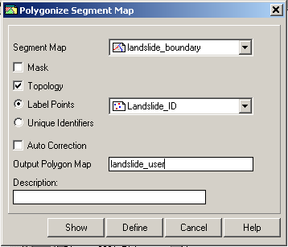
სანამ დამახარისხებელი წერტილით მოახდენთ სეგმენტური რუკის პოლიგონიზაციას, ძალზე მნიშვნელოვანია ჯერ შეამოწმოთ ყველა სეგმენტის სისწორე. თქვენ მოგიწევთ ძალიან ფრთხილად, რაც ხშირად საკმაოდ ბევრ დროს მოითხოვს, გამოასწოროთ სეგმენტებში არსებული ყველა შეცდომა.

სეგმენტური რუკის დიგიტალიზაციისას შესაძლოა იყოს 4 შეცდომა:

ჩიხი სეგმენტში: სეგმენტი არაა დაკავშირებული სხვა სეგმენტთან.
გადაკვეთა node -ის (კვანძის) გარეშე: სეგმენტი მოთავსებულია სხვა სეგმენტზე კვანძის გარეშე.
იგივე სეგმენტი ორჯერ არის დიგიტალიზირებული: ეს შესაძლოა მოხდეს დიდ ფაილებში ანდა ფაილებში, რომლებიც თქვენ სხვებისგან მოიპოვეთ.
თვითგადაფარვა Self Overlap

- კატალოგში დააჭირეთ landslide_boundary -ს, და აირჩიეთ edit. რედაქტორის მენიუდან შედით File -ში, აღნიშნეთ Segment და აირჩიეთ პირველი Self Overlap. შეასწორეთ შეცდომები რედაქტირების ღილაკის გამოყენებით.
- ასევე შეამოწმეთ ფაილში სხვა შეცდომები თუ არის, შეამოწმეთ სეგმენტი.
- როდესაც შეცდომები აღარ იქნება, შეგიძლიათ კონვერტირება გაუკეთოთ სეგმენტურ რუკას პოლიგონურ რუკად. თაგვის მარჯვენა ღილაკით დააჭირეთ კატალოგში არსებულ landslide_segment-ს, შემდეგ vectorize, segment to polygon. დაარქვით მიღებულს Landslide_user. იხ. მარცხენა სურათი

